第１回 鹿嶋市ビーチバレーボール大会開催要項

主 催 鹿嶋市混合バレーボール協会
共 催 かしまビーチフェスタ実行委員会
主 管 鹿嶋市４人制ビーチバレーボール大会実行委員会
開催時期 ２０１７年８月６日（日） 雨天中止
会 場 鹿嶋市 平井海水浴場内 ビーチバレーボール競技場（２面）
種 目 ４人制：男女混合（男２女２）
競技規則 原則として２０１７年度（公財）日本バレーボール協会４人制ビーチバレーボール競技規則による。 選手登録は６人まで可
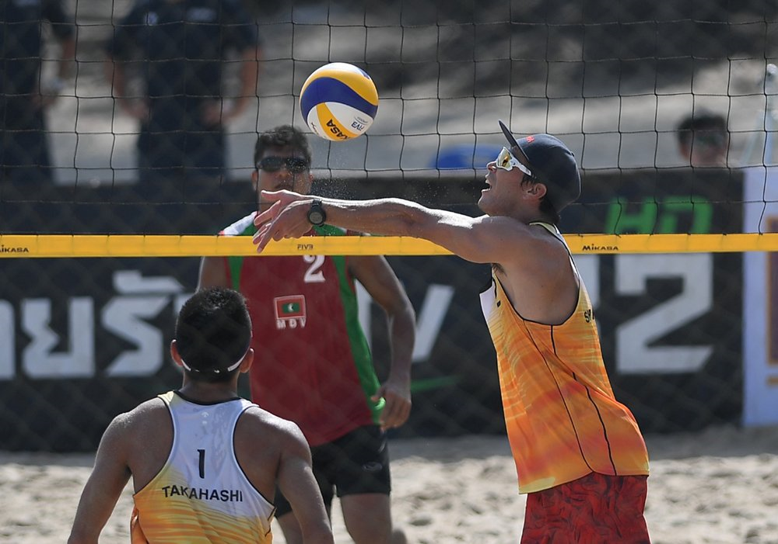
競技方法 予選グループ戦・トーナメン戦
競技服装 ビーチスポーツにふさわしいもの
参加資格 中学生以上で男女各2名以上のチーム
参 加 費 １チーム ５０００円
チーム数 先着16チームまで
申込方法 大会当日または、事前に下記内容を申込み先まで連絡する。
当日受付を可としますが先着順で締め切らせて頂きます。
チーム名・出場選手名・性別・年令
代表者連絡先（住所・氏名・電話番号）
申 込 先 鹿嶋市混合バレーボール協会
事 務 局 佐々木 享子
TEL 0299-85-1158 FAX 0299-85-1159
MAIL kscpool@iaa.itkeeper.ne.jp
組合せ抽選 当日会場で抽選し、コートを割り当てます。
そ の 他 ①天候等により、競技方法の変更もあり得る。
②大会中の選手の負傷は応急手当を行いますが、それ以後の責任を一切負いません。
③棄権・放棄された場合にも、参加費はお返しできません。
④参加賞として、各人にカレーライス引換券・飲み物の配布があります。
申し合せ事項 ①本大会は相互審判で行います。
②受付 ８：３０～
③開会式 ９：００
④表彰式・閉会式 全試合終了後

以上
主な競技規則
ルール: 2017年(公財)日本バレーボール協会のビーチバレーボール競技規則で行う。
4人制は一部を準用する。
ボール: FIVB(国際バレーボール連盟)で公認されたビーチバレーボールを使用する。
競 技 者: 4人制は男子2名＋女子2名の計4名で構成する。
負傷した場合 1試合につき1回だけ最大限5分間の回復時間が与えられるが、回復しない場合は、不完全なチームと宣告される。
不完全なチーム宣告された場合は、相手チームがその試合の勝者となる為に必要な点数が与えられ、失格となったチームはそれまでに得た得点が記録される。
不 戦 勝: 定時間迄にチームが競技場に現れない場合、相手チームは不戦勝とする。
ゼッケン: 実行委員会より配布され必ず付着する。水着着用等で付着できない場合は主審に見えるように、腕に番号を表示する。
競技役員: 審判・点示係は参加チームによる相互審判で行う。
試合方法: 予選グループ戦の後、順位による決勝トーナメント戦を行う。
但し勝率が同率の場合は総得失点差で決定する。
総得失点差が同点の場合はチーム代表者によるジャンケンで決定する。
得 点: ラリーポイント制。
[4人制] 予選・決勝トーナメント戦とも21点 1セットマッチ(23点打ち切り)
ト ス: 主審が両チームキャプテンの立会いでトスを行い、下記のいずれかを選択する。
①サービスをするか、サービスを受ける
②コート
サーブ: エンドライン後方で両サイドラインの延長線内のサービスゾーンから打つ。
試技は許されず、レシーバーの視界を妨げてはならない。
サービスがネットに触れても反則ではない。
4人制はゼッケンの若い順に交代で行い、2人制は交互に行う。
打球回数: 最大限3回。身体のどの部分に当たってもよい。同時な接触は2回と見なされ、どちらのプレーヤーも続けてプレーすることができる。ブロックは1回の接触と数える。
ブロック: ブロック・タッチを1回のプレーとみなし、残りの2回のプレーで相手コートに返球しなければならない。ブロックしたプレーヤーはその後、連続してそのボールに接触することができる。
ネット越しでの両チームの同時接触の押し合いは、1回のプレーに数えない。
ネ ッ ト: ラリー中に触れてはいけない。ネット全長外のロープや支柱は許される。
ボールアウト: アンテナやネットに触れたり、ネットの垂直面を完全に越えた場合。
タイムアウト: 各チーム１セットにつき1回、30秒間とする。
コートの交替: 両チームの得点合計が10点の倍数になるたびに行う。
コート: 男子2人制・女子2人制・男女混成4人制ともに16m×8m
ネット高: 男子２人制：2.43m 女子２人制：2.24m 男女混成4人制：2.38m
予選リーグ
１ブロック４チームで亀の子リーグ戦（各チーム２試合）を行いブロック順位を決定する。
ラリーポイント制。21点 1セットマッチ(23点打ち切り)
但し勝率が同率の場合は総得失点差で決定する。
総得失点差が同点の場合はチーム代表者によるジャンケンで決定する。

Ⅰコート |  | Ⅱコート
Ａブロック | Ｂブロック | Ｃブロック | Ｄブロック
① | ⑤ | ⑨ | ⑬
② | ⑥ | ⑩ | ⑭
③ | ⑦ | ⑪ | ⑮
④ | ⑧ | ⑫ | ⑯

決勝トーナメント

各ブロック予選リーグ同順位で
Ａブロック
Ｃブロック
Ｂブロック
Ｄブロック
トーナメント戦を行い順位を決定する。
ラリーポイント制
21点 1セットマッチ(23点打ち切り)

タイムスケジュール
９:００ 開会式
９:１５ 予選リーグ開始 第１試合開始 13:30 決勝トーナメント開始 第1試合開始
9:45 第２試合開始 14:00 第2試合開始
10:15 第3試合開始 14:30 第3試合開始
10:45 第4試合開始 15:00 第4試合開始
11:15 第5試合開始 15:30 第5試合開始
11:45 第6試合開始 16:00 第6試合開始
12:15 第7試合開始 16:30 決勝トーナメント終了
12:45 第8試合開始 16:45 表彰・閉会式
13:15 予選リーグ終了

